# **Entornos de usuario**

# **UD5: Diseño y realización de pruebas**

### **Actividad 7: Ejercicios de JUnit (III)**

Copia el código a tu IDE y guárdalo con ese nombre. ¿Qué hace el siguiente programa?

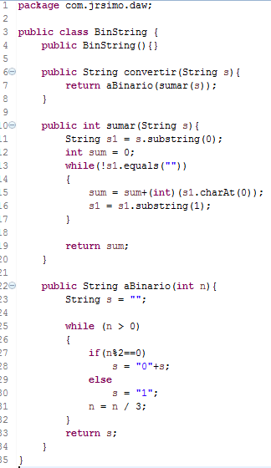

**Respuesta:**

Es una clase que suma un string basado en los valores de ASCII de sus caracteres y después devuelve la representación binaria de la suma.

Copia también este código de Test:

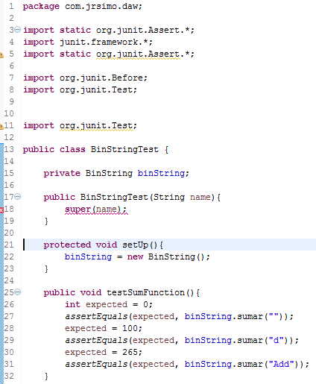

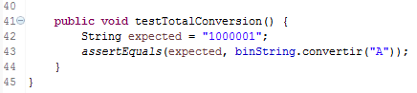

**EJERCICIOS**

**Contesta a las siguientes preguntas en este mismo documento (que deberás entregar al profesor)**

1. Al ejecutar el siguiente código, deberán ejecutarse 3 casos de prueba. Identifica donde estuvo el fallo. ¿En qué función se detectó el fallo?

There was 1 failure: 1) testBinariseFunction(BinStringTest)junit.framework.AssertionFailedError: expected: but was: at BinStringTest.testBinariseFunction(BinStringTest.java:26) at sun.reflect.NativeMethodAccessorImpl.invoke0(Native Method) at sun.reflect.NativeMethodAccessorImpl.invoke(NativeMethodAccessorImpl.java:39) at sun.reflect.DelegatingMethodAccessorImpl.invoke(DelegatingMethodAccessorImpl.java:25)

1. Modifica la función en que ocurrió el fallo para que no se presente este error.

public String binarise(int x) { if(x==0) return ""; if(x%2==1) return binarise(x/2)+"1"; return binarise(x/2)+"0"; }

1. Recompila y ejecuta. Escribe el número que obtuviste para: Test run, Failures y Errors.

There were 2 errors: 1) testSumFunction(BinStringTest) java.lang.StringIndexOutOfBoundsException: String index out of range: 0 at java.lang.String.charAt(String.java:455) at BinString.sum(BinString.java:13) at BinString.sum(BinString.java:13) at BinStringTest.testSumFunction(BinStringTest.java:17) at sun.reflect.NativeMethodAccessorImpl.invoke0(Native Method) at sun.reflect.NativeMethodAccessorImpl.invoke(NativeMethodAccessorImpl.java:39) at sun.reflect.DelegatingMethodAccessorImpl.invoke(DelegatingMethodAccessorImpl.java:25) 2) testTotalConversion(BinStringTest) java.lang.StringIndexOutOfBoundsException: String index out of range: 0 at java.lang.String.charAt(String.java:455) at BinString.sum(BinString.java:13) at BinString.sum(BinString.java:13) at BinString.convert(BinString.java:7) at BinStringTest.testTotalConversion(BinStringTest.java:31) at sun.reflect.NativeMethodAccessorImpl.invoke0(Native Method) at sun.reflect.NativeMethodAccessorImpl.invoke(NativeMethodAccessorImpl.java:39) at sun.reflect.DelegatingMethodAccessorImpl.invoke(DelegatingMethodAccessorImpl.java:25)

1. Explica a que se deben los errores presentados en la prueba y propón una manera de corregirlos: